**课题：《一课一字-安》**

本课为三年级下册书法教材中第九课《一课一字-安》，请大家看教材内容。

请你观察看看有什么发现：

一、我来发现：

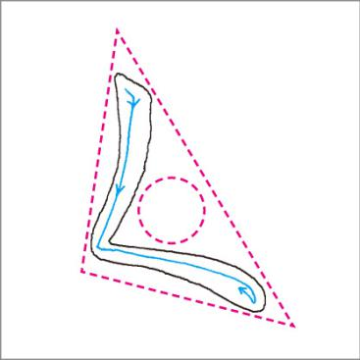

1. 撇点由撇和点两个笔画组成。

2. 撇点外轮廓近似三角形。

3. 撇点的撇由粗变细，点为长点，由细变粗，收笔较圆。

4.撇画起笔稍重，行笔稍作弯曲，在末端轻轻提笔，调锋后向右下方行笔，写长点。

二、我来分析：从字形结构、笔画关系、占格位置来分析“安”字：

|  |  |  |
| --- | --- | --- |
| 字形  结构 | 1 | 整体字形近似正方形  上窄下宽 |
| 笔画  关系 | 2 | 横画左低右高，突出长横  撇点的转折处在左下斜中线上，其中点画舒展，收笔在右下斜中线上。 |
| 占格  位置 | 3 | 撇点的撇起笔在竖中线靠左的位置，撇点与撇的交叉点在竖中线上，字形平稳。 |

三、看微课, 跟着老师一起学起来！

